2025年度
『自動運転の実用化・普及展開及び標準化・規格化に係る高速道FOT』参加者募集要領

2025年4月

＜目次＞
1. 背景・目的 1
2. 実証実験 2
2.1. 実施概要 2
2.2. 実施期間 2
2.3. 実験参加者 2
2.4. 実施エリア 2
2.5. 実証内容 3
2.6. 参加者に求める役割 13
3. 参加要件、申請書類、選定 13
3.1. 実験参加者の共通参加条件 13
3.2. 申請手続 13
3.3. 申請書類 14
3.4. 申請書類に関する留意事項 14
3.5. 参加者の選定 14
3.6. 募集期間 15
4. 提出先、問い合わせ先 16

別添 『2025年度 高速道FOT』参加規約

背景・目的
人手不足に伴う人流クライシス・物流クライシスや激甚化する災害への対応は待ったなしの状態にある。人口減少が進む中で、将来にわたって安心して暮らし続けられる生活を下支えし、地域生活圏を形成していくためには、自動運転等のデジタル技術を活用したサービスについて、関係省庁が連携し、既存の取組を踏まえつつ、デジタルを活用したサービス提供に必要なインフラ、すなわちデジタルライフラインの整備を行っていく必要がある。特に自動運転に関しては、トラック・バスドライバー不足や地方における安全安心な移動手段の確保という社会的課題の解決策の一つとしての期待も大きい。このことから政府としてはインフラの整備を含め、自動運転の研究開発及び事業化を積極的に推進している。
自動運転やモビリティDXは競争領域でありながら、その実現及び普及展開のためには協調して取り組むべき課題も多い。各省における現状の取組はベンチャー企業やトラックOEMの参画にとどまっており、今後の実用化・普及展開及び標準化・規格化に向けては、各取組が連携し、自動運転開発（L3,L4）だけでなく高度運転支援システム（L2）への活用を進めるとともに、乗用車OEMの参画を始めオールジャパンでの取組にしていく必要がある。
2025年度「自動運転の実用化・普及展開及び標準化・規格化に係る高速道FOT」（以下、高速道FOT）は、協調して取り組むべき課題である①車両プローブ情報等を活用した車両情報連携システムによるV2N安全走行支援、②シミュレーションを活用した自動運転の安全性評価手法の構築、③インフラ協調システムの開発等を促進するべく、「デジタルライフライン全国総合整備計画」「モビリティDX戦略」「自動運転インフラ検討会」等に基づき各省にて進めているプロジェクトのうち、特に高速道路における実証実験を連携して実施することで、プロジェクト間の連携を一層促進し、自動運転及び安全運転支援システムを支える技術を着実に実用化することを目的とする。（図１）

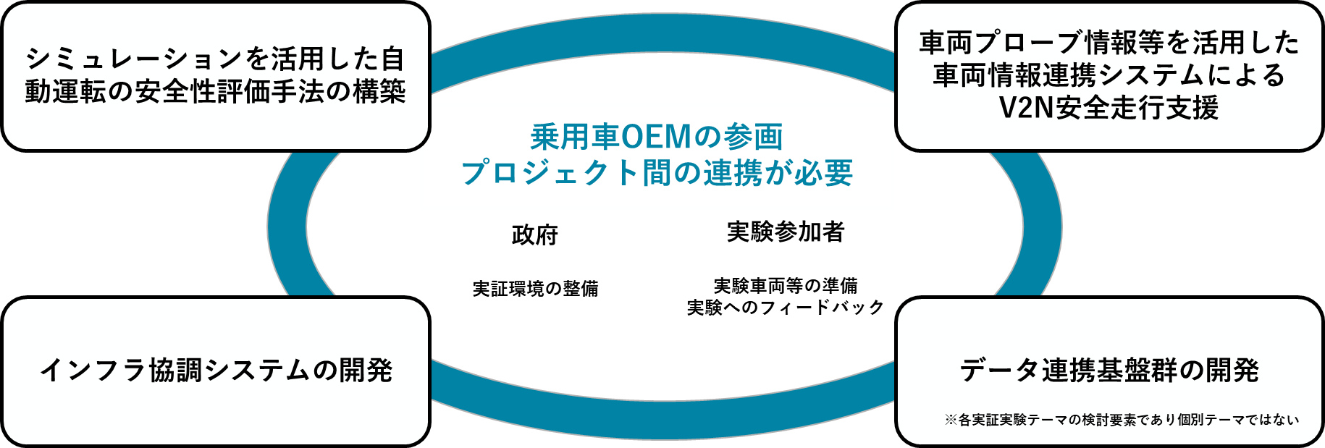（図１）自動運転（高速道路）に係る実証実験の進め方

実証実験

実施概要
2.5に示す実証内容の実証実験を通じた協調領域技術の標準仕様化に係る課題検証と合意形成の取組により、自動運転技術の実用化・標準化の促進を図る。また、海外メーカ等にも参加を呼び掛け、国際的にオープンな実証実験の場とすることで、国際連携・国際協調の推進等も図る。

実施期間
実証実験毎に決定。詳細は、2.5実証内容を参照。

実験参加者
国内の自動車OEM、センサーサプライヤ、大学・研究機関、自動運転ベンチャー企業及び海外の自動車OEM・センサーサプライヤ（ただし、日本に販売拠点・研究開発拠点があるものに限定）を想定。詳細は、3.1実験参加者の共通参加条件と、2.5実証内容の参加要件実証内容を参照。

実施エリア
基本的には高速道路での実施を予定。詳細は、2.5実証内容を参照。

実証内容
以下の3つの実証実験テーマに対して実証実験を行う。
実験参加者は、一つ又は複数のテーマの実証実験に参加できる。
- 車両プローブ情報等を活用した車両情報連携システムによるV2N安全走行支援
（実験開催者）
- 経済産業省 商務情報政策局 情報経済課 アーキテクチャ戦略企画室、及び政府関係機関
- 総務省 総合通信基盤局 電波部 移動通信課 新世代移動通信システム推進室

※検討内容によって、国土交通省 道路局 道路交通管理課 高度道路交通システム（ITS）推進室と連携し実施

（実証概要）
- 自動運転車の走行の安全性・円滑性の向上のため、現在、実証実験テーマ③で示す路車協調システムの整備・検証を通じたV2I通信の検討が進められている。一方、路車協調システムによるV2I通信と携帯電話ネットワークを介したV2N通信は、それぞれの特徴を踏まえつつ相互補完的に活用されることが重要であり、それぞれの有望なユースケースに関して多角的に有効性検証を行うことが必要。本実験テーマでは、V2N通信による情報配信を活用し、安全運転を支援することで、効率的な施策の検討とする。
- V2N安全運転支援の社会実装に向けて、追加的な機器・システムを過剰に整備することなく、既存の車載器やOEMコネクテッドシステムを活用して業界全体でデータを連携・通信する必要がある。
- 既に欧州では、DFRS等の取組を通じ、道路・交通の安全管理のためにデータを共有するフォーマット等が一定定められているが、日本においても、OEMコネクテッドシステムから共有するデータ等の標準化を検討する必要がある。
- また、V2N安全運転支援の社会実装に向けて、自動運転サービス支援道（高速道路）上のV2N通信環境について、有望なユースケースに応じた要件に資するのか及びその有効性を検証するとともに、通信品質に係る課題等があれば、携帯電話事業者をはじめとする通信関係事業者・ベンダ等にフィードバックし、V2N通信の品質向上のための国や民間事業者の施策に活用する必要がある。
- 上記の点について、本実証を通して、標準化・実用化に向けた検討を行う。

（実験説明会）
- 希望者に対して5月初旬～中旬に実施予定。
- 参加希望者におかれては、「4.提出先、問い合わせ先」の本テーマ問い合わせ先へ会社名、参加希望者を連絡し、登録を行うこと。

（実験場所）
- 高速道路（テストコース含む）を想定。詳細は後日決定。

（実験期間）
- 2025年度後半を想定。詳細は後日決定。

（実験の検証と評価）
- 安全運転支援や自動運転のための交通環境情報は、早期普及展開に向け、業界として共有すべきデータやそのフォーマット・精度等（以下 a, b）は標準化すべき事項であり、実証の在り方と共にこれを議論し、実用化に向けた検討を行う。
- 自動運転におけるV2N通信活用では、システム-車両間での通信状況（通信速度、通信遅延、常時接続性）は、検証すべき事項（以下c）であり、実走行環境においてV2N通信環境が有望なユースケースに応じて要件に資するのかの検証、通信品質改善策の効果検証、車両関係者による有効性等の評価を行う。
- 本実証における主な検証事項は、以下の通り。詳細は別途協議を行い決定する。
- 車両情報連携システムインターフェース仕様（データ項目、データフォーマット、通信方式等）検証
- 車両情報連携システムのアーキテクチャ検証
- V2N通信活用時のシステム-車両間での通信状況及び通信品質改善策の検証、車両関係者による有効性等の評価

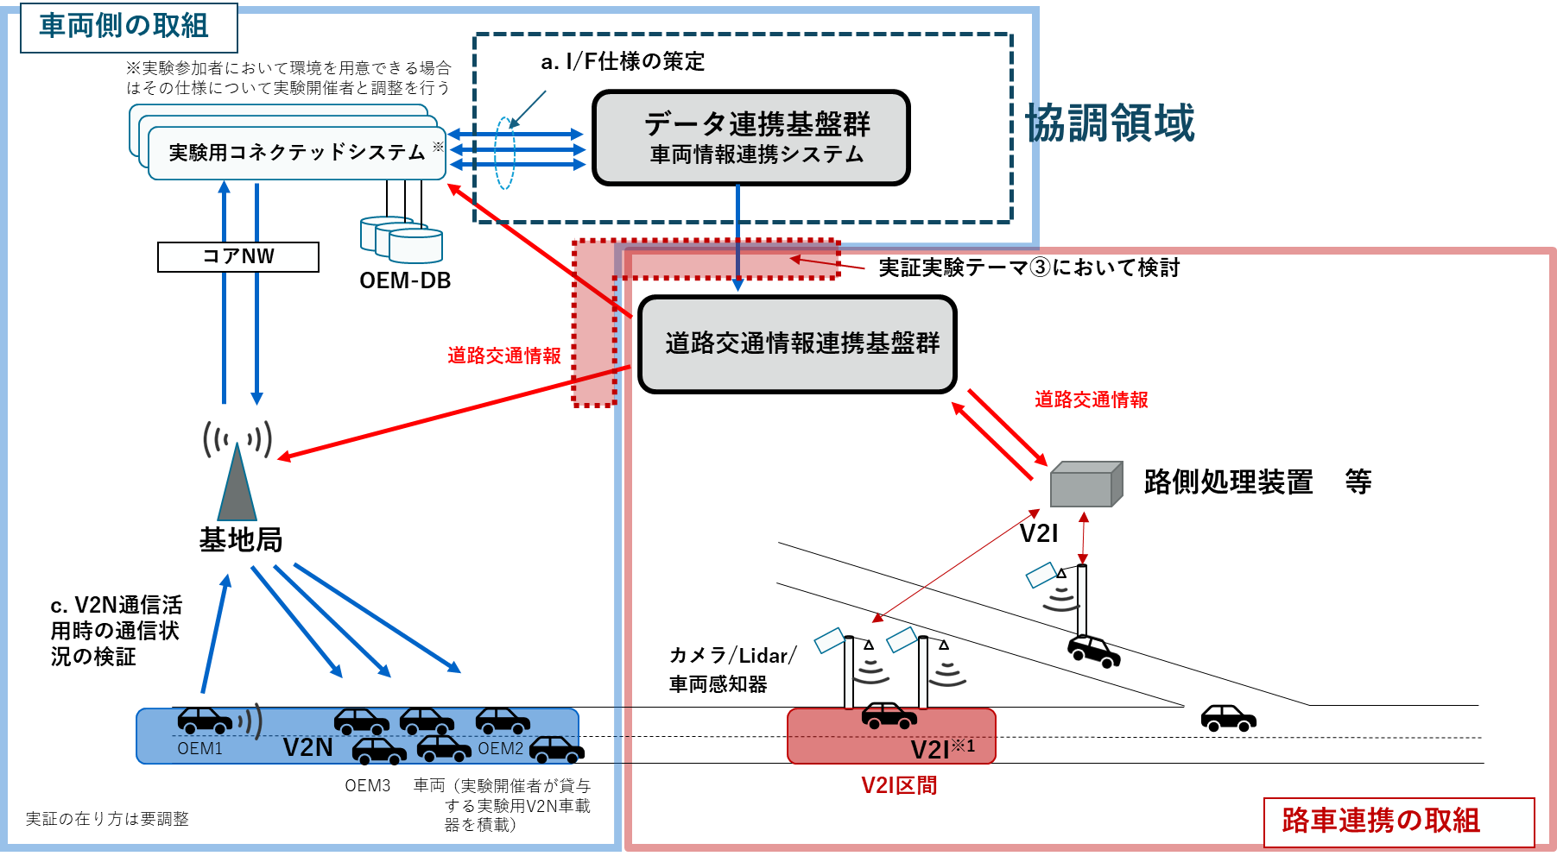
図 1 「車両プローブ情報等を活用した車両情報連携システムによるV2N安全走行支援」の全体像
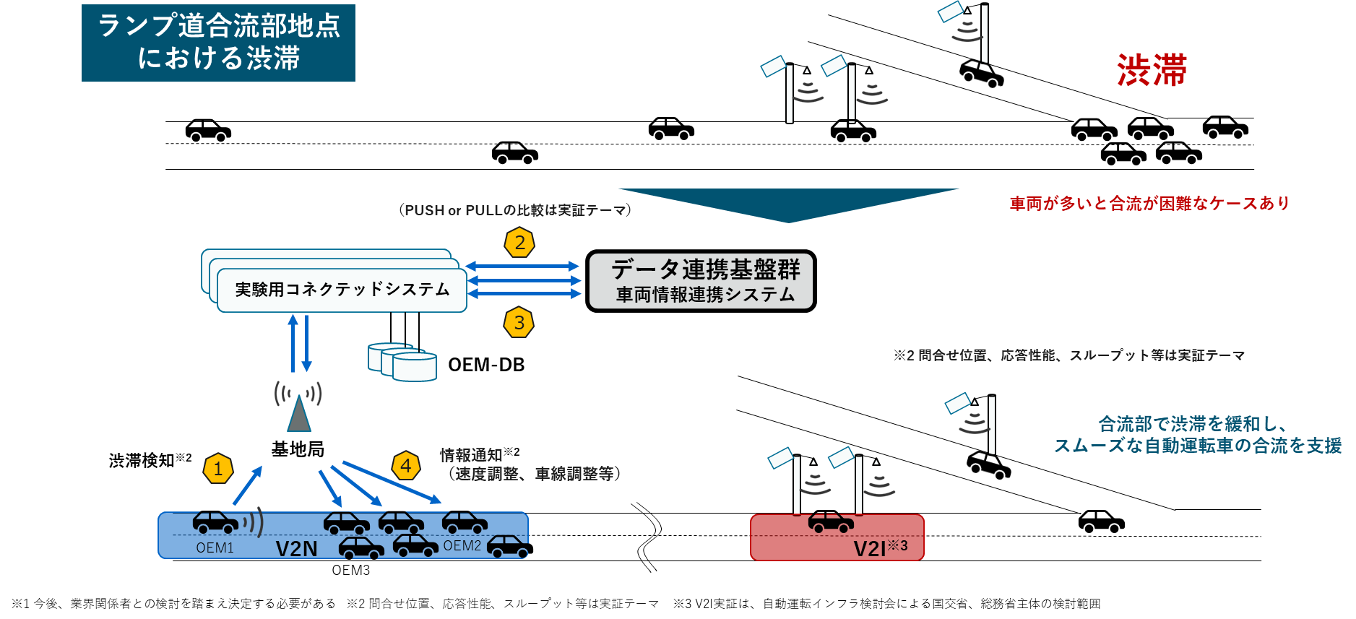 図 2 ユースケース例

表 1 実証における検証項目（例）
1. | 個社（車）ごとのデータ精度の違い
2. | 天候等、悪環境時のデータ信頼性の影響
3. | 渋滞時の帯域奪い合いによる通信影響
4. | トンネル等、通信悪環境でのデータの差
5. | 周囲への影響（不安全/交通流の乱れ）
･･･ | 等

（役割分担）
- データ連携基盤群（車両情報連携システム）：実験開催者
- 実験環境（実験用コネクテッドシステム及び当該システムと連携した実験用V2N車載器等含む）：実験参加者、実験開催者 ※
※準備期間の時間的な制約に加え、セキュリティや検証・評価の観点から、必要なデータ取得等が可能な実験用コネクテッドシステム及び当該システムと連携した実験用V2N車載器の貸与を想定しているが、実験参加者において、必要な車両情報を取得し、実験開催者と連携可能な環境（既存コネクテッドシステム上の模擬サーバー及びこれと連携した車載器等を想定）を用意可能な場合には、その仕様について実験開催者と調整を行う。
- 実験車両（ドライバー含む）：実験参加者

（参加要件）
- 情報処理推進機構 デジタルアーキテクチャ・デザインセンターのホームページで公開されている実証実験用車両情報連携システムインターフェース仕様書等に基づき、実験開催者が整備した実験環境（実験用コネクテッドシステム及び当該システムと連携した実験用V2N車載器等含む）又は実験参加者が用意する実験環境（（役割分担）項目の※参照）を活用し、実証実験を行うことができること。
- 実験開催者が整備した実験用コネクテッドシステムと連携した実験用V2N車載器により測定されるデータを実験開催者に対して無償で提供すること。無償で提供するデータについては、通信状況・通信遅延・常時接続性に関するデータを基本とするが、別途協議にて決定することとする。なお、実験参加者において、必要な車両情報を取得し、実験開催者に連携可能な環境（既存コネクテッドシステム上の模擬サーバー及びこれと連携した車載器等を想定）を用意し、それを使用する場合についても、データの提供を原則とし、提供可能なデータについては別途協議にて決定すること。

（提出書類）
- 実験車両提案書、実施体制
- 直近年度の貸借対照表、損益計算書
- 高速道路での実走行実績
- 車両調達の確実性（前述の参加要件を満たした、基地局/OEMコネクテッドシステムとの通信試験までの工程表を想定）
- 実験責任者及び主要参加者（最大5名）の経歴書 （※ 経歴書の様式は任意）

- シミュレーションを活用した自動運転の安全性評価手法の構築
（実験開催者）
- 経済産業省商務情報政策局情報経済課アーキテクチャ戦略企画室及び政府関係機関
- 経済産業省製造産業局自動車課モビリティDX室

（実証概要）
- 自動運転の普及展開には安全性評価手法の構築は不可欠であり、その方策としてシミュレーションの活用が各所で進められている。
- 既存の事業において、収集したニアミスデータ等をシミュレーション上の安全シナリオに置き換えることにより、匿名化・デジタル化・標準化を図り、関係者間でデータを共有できる環境の構築が検討されてきた。
- また、自動運転開発におけるデータ量が不足する我が国において、開発スピード・効率向上のため、実車から取得される実走行データに加え、生成AIを活用した仮想データの生成によりデータ量を補完する検討が今後予定されており、ニアミスデータ等、安全性評価シミュレーションに資するデータについても同様に、入手可能なデータ量が増加することが想定される。
- 本実証においてはニアミスデータ等、安全性評価シミュレーションに資するデータを用いて生成された安全シナリオを用いてシミュレーションを行うことで、自動運転の安全性評価におけるシミュレーションの実装及び安全性評価シミュレーションに資するデータを用いた効率的なシナリオ生成に必要な検討を行う。
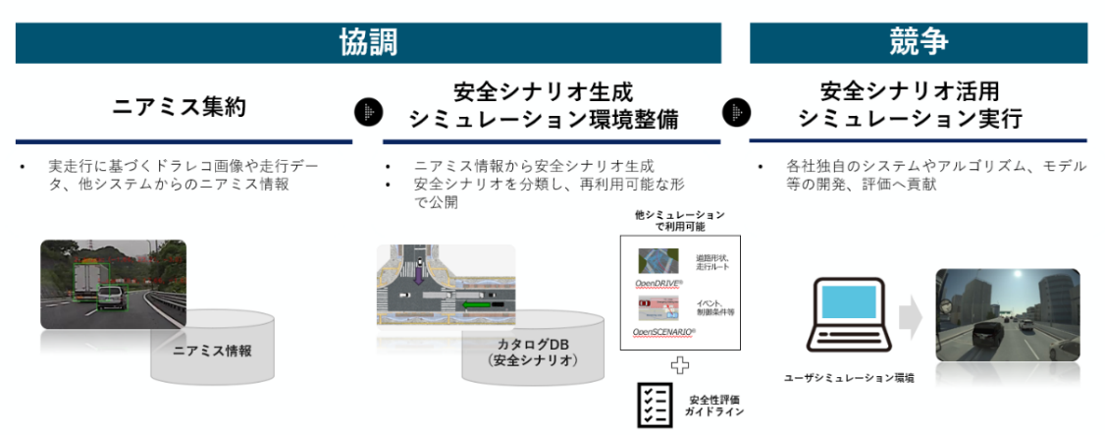

（実験説明会）
- 希望者に対して5月初旬～中旬に実施予定。
- 参加希望者におかれては、「4.提出先、問い合わせ先」の本テーマ問い合わせ先へ会社名、参加希望者を連絡し、登録を行うこと。
（実験場所）
- 現時点では実走行を予定しない。

（実験期間）
- 現時点では実走行を予定しない。

（実験の検証と評価）
- 実験開催者にて用意した安全シナリオ（ニアミスデータ等から作成）を活用した安全性評価シミュレーションを実施し評価を行う。以下、観点の事例を示すが、詳細については、実験参加者が選定された後、実験開催者及び実験参加者において検討を行う。

- 本実証における主な検証事項は、以下の通り。詳細は別途協議を行い決定する。
- 安全性評価シミュレーションにおける活用に向けた、共有すべき安全性評価シミュレーションに資するデータ（ニアミスデータ等）の定義と範囲
  - データの定義と範囲 ※安全シナリオ定量目標を踏まえた範囲設定を想定
  - データフォーマット標準化
等
- 安全性評価シミュレーションの在り方（目的・方法等）
  - 安全性評価シミュレーションにおける安全シナリオ有効性
  - 安全性評価シミュレーションによる十分な評価に必要な安全シナリオの定量的目標値
  - 安全シナリオや安全性評価シミュレーションの必要性や活用シーン明確化
  - 生成AI活用の在り方（収集データからのリスク抽出、リスクシナリオ生成等）
  - 実装を想定した際の課題抽出（運用上の課題を含む）
  - 効果試算
等

（役割分担）
- 安全シナリオ：実験開催者
- 安全性評価シミュレーション環境：実験参加者（実験参加者が安全性評価シミュレーション環境を活用していない場合は、実験開催者と実験参加者で協議の上、実験開催者の環境を代替して活用することを想定）

（参加要件）
- ニアミスデータ等により作成した安全シナリオを活用し、その評価をすることが可能な事業者

（提出書類）
- 実施体制
- 直近年度の貸借対照表、損益計算書
- 実験責任者及び主要参加者（最大5名）の経歴書 （※ 経歴書の様式は任意）

- インフラ協調システムの開発
（実験開催者）
- 国土交通省 道路局
※検討内容によって、
・総務省 総合通信基盤局 電波部 移動通信課 新世代移動通信システム推進室、
・経済産業省 商務情報政策局 情報経済課 アーキテクチャ戦略企画室
と連携し実施

（実験概要）
（１）合流支援情報提供の効果検証
高速道路の合流部において、安全かつ円滑な走行･合流を行うための路車協調による情報提供の有効性を検証するため、新東名高速道路（駿河湾沼津SA～浜松SA）において、以下に示すⅠ,Ⅱの検証を行う。

Ⅰ合流支援の情報提供に関する検証
実験車両本線合流する際に、路側の車両検知センサが上流部を走行する一般車両を検知し、連絡路（ランプ）のITSスポット等を通じて、実験車両に本線を走行する一般車両の位置・速度等を情報提供する。情報提供された実験車両は、合流前に速度調整等を行い、安全・円滑に本線合流する。（図１参照）

Ⅱ被合流支援のための情報提供に関する検証
実験車両が本線を走行する際に、連結路（ランプ）の車両検知センサが連結路を走行する一般車両を検知し、本線路側のV2I通信を通じて、実験車両に合流車の位置・速度等を情報提供する。情報提供された実験車両は、合流前に速度調整等を行い、安全・円滑な走行を支援する。（図２参照）。
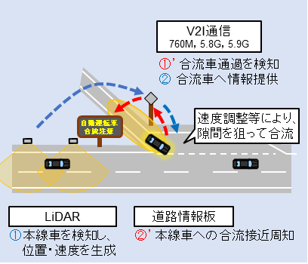
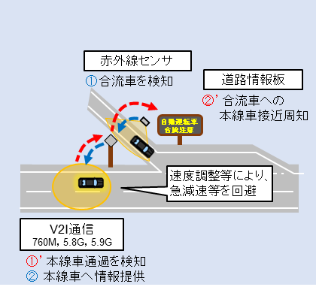

図２ 被合流支援情報提供
図１ 合流支援情報提供

路側からの情報提供方法については、以下の方法を想定しているが、

周波数：ITS Connect（760MHｚ）、ITSスポット（5.8GHｚ）、5.9GHz帯V2I通信シ
ステム（5,895～5,925MHz）
なお、ITSスポット（5.8GHｚ）については必須、その他の周波数につい
ては、任意で参加者が選択できるものとする。
通信規格：ARIB STD-109（760MHz）
ARIB STD-75、ARIB STD-88、ARIB STD-110(5.8GHz)
3GPP Release 14、同15、同16、同17、IEEE 802.11p及びこれらに準ずる無線通信規格（5,895～5,925MHz）

データセット等：電波ビーコン5.8GHz帯仕様書集ダウンリンク編ID=27、ID＝32、ID＝33、ID＝57※
※ID=57については、「合流支援情報提供システム 仕様書原案」（国土技術政策総合研究所）を参照。
https://www.nilim.go.jp/lab/bcg/siryou/tnn/tnn1245pdf/ks1245_02.pdf

（２）先読み情報（落下物・工事規制等）提供の効果検証
実験車両が本線を走行する際に、道路前方の工事規制・落下物・交通事故等について、V2I通信等を通じて、実験車両に情報提供する。情報提供された実験車両は、余裕を持って車線変更等を行い、安全・円滑な走行が可能となる（図３参照）。
なお、先読み情報の提供については、車両側が保有する情報の活用により先読み情報の高度化可能性についても検討を行う。
データセット等：電波ビーコン5.8GHz帯仕様書集ダウンリンク編
※今後、実験用IDでの配信も想定

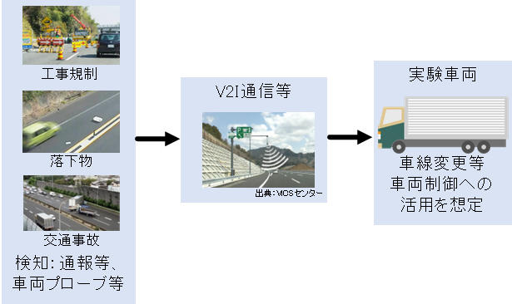

図３ 情報提供フロー

（３）インフラ協調システムの活用方法の検討及びITSの高度化検討
合流支援情報・先読み情報について、実験車両のみならず、車両側が外部に送信する情報等や路側の情報の連携による道路管理への活用など多様なユースケースでの活用方法の検討を行う。
また、車両側が保有する情報を活用した路車協調の高度化に係る検討についても実施する。
（４）車両情報連携システム等との連携方策の検討
2.5 実施内容のうち①「車両プローブ情報等を活用した車両情報連携システムによるV2N安全走行支援」等の関連事業において検討・整備が予定されているデータ連携システムや連携基盤等との連携の方策について検討等を行う。

（実験期間）
- 2025年度後半以降を想定

（実験の検証と評価）
- 本実証実験では、合流支援情報提供や先読み情報提供の有効性、車両データを活用した道路管理や自動運転等の高度化等を検証・評価する。なお、実験の検証方法や評価手法等については、公募採択後、実験参加者（本公募採択者）及び関係機関等で協議の上、決定する。

（役割分担）
- 本実証実験は、関係省庁等が実験車両の走行環境（自動運転車優先レーン、ITSスポット等）の整備・運営を行う。なお、ITSスポット等からの情報を活用するための車載器の調達、それに伴う車両改造、人員、燃料の準備等については、実験参加者の費用負担で行う（※ 5.9GHz帯V2I通信システムに係る車載器については、総務省と調整の上、試験用車載器の貸与が可能）。

（参加要件）
- 実験協力者は、3.1実験参加者の参加条件のすべての条件を満足すること。
- 実験内容（１）もしくは（２）は必須とし、その他の実験の実施については、協議の上、決定するものとする。
- 本実験の開始までに実験車両の準備（調達等）が可能で、公道において路側機からの情報を確実に受信できること。
- 実験協力者が無償で提供するデータは、路車協調による情報提供や実験車両の車両挙動の評価に必要となるデータ及び先読み情報提供の高度化やITSの高度化検討に必要な以下のデータを想定しているが、別途協議の上決定するものとする。これらのデータは、自動運転車への活用、自動運転車へのインフラ支援の検討や道路管理への活用検討など多様なユースケースに使用することを想定している。

a. 実験車両の車両挙動に係るデータ
b. 実験車両走行時の外部環境に係るデータ
c. 車載器と路側機との通信ログデータ
d. その他、実験の目的から有効と考えられるデータ

- 本実証実験区間において、自動運転トラックの実証実験を行っているため、自動運転トラック参加者や道路管理者等の関係者との調整に積極的に協力すること。
- 国土交通省と公募採択者において、実証実験に関する協定を締結することを予定しており、必要な場合は関係機関を含むこととする。

（提出書類）
- 実験車両提案書、実施体制
- 直近年度の貸借対照表、損益計算書
- 高速道路での実走行実績、もしくは高速道路での走行が可能と判断できる類似の実績を確認できる資料
- 「本実験の開始までに実験車両の準備（調達等）が可能で、公道において路側からの情報の受信が確実に行えること」を確認できる資料（※路側機との通信試験までの工程表を想定）
- 実験責任者及び主要参加者（最大5名）の経歴書 （※ 経歴書の様式は任意）
- 共同体の場合は企業共同体申請用

参加者に求める役割
実験参加者は、各実証実験において有用性検証に積極的に協力し、実験結果・データを報告すること。また、高速道FOT運営事務局（以下、「事務局」という。）が必要に応じて開催する情報共有会等の会合等での協調領域における技術仕様の決定、標準仕様化に向けた意見交換に貢献する。

参加要件、申請書類、選定

実験参加者の共通参加条件
- 日本国内に車両等の研究開発拠点※を有し、かつ高速道路での自動走行が可能な車両の開発（協力）者で、自動運転車両の開発に資する開発実績（高速道路での実走行実績、もしくは高速道路での走行が可能と判断できる類似の実績等）を有すること。
- 実走行を実施する場合、実験の開始までに実験車両の準備（調達等）が可能であること。
- 実験に協力可能な体制を確保できること。
- 実験の協力に必要となる費用を負担できること。
- 実験に向けて検討会等を実施する場合は、参加できること。
- 実験に必要となる走行情報（速度や加速度等）や自動運転システム情報（受信ログや制御ログ等）、走行実験時の交通量データや一般交通の挙動データ等を提供すること。
- 実験の検証・評価に協力すること。
- 「民間企業」、「企業共同体」、「大学及び研究機関」であること。ただし、「大学及び研究機関」は、民間企業と自動運転車両を共同開発している場合に限る。
- 日本語でのコミュニケーションを容易に行うことができること。
- 自動運転車優先レーンを走行する際には、事務局又は実験開催者から配布されるステッカーを車両の前後の見やすい場所に貼り付けること。
- 実証走行中には、「実証実験中」と記載されている補助ステッカーを車両の両側面に張ること。
- 別添の『2025年度 高速道FOT』参加規約に合意すること。
- 各実証実験テーマにおける参加要件を満たすこと。

※海外の自動車OEM・センサーサプライヤでも、日本に販売拠点があるものは、実証実験テーマ①に限定し、参加可能。

申請手続
- 事務局及び実証実験テーマ毎の実証実験開催者へ申請書類をメールにて提出。提出先は「4.提出先、問い合わせ先」を参照。
- 事務局及び実証実験テーマ毎の実証実験開催者で審査
- 審査結果の通知
- 申請者からの参加の意思表示
- 参加者決定

申請書類
2025年度「自動運転の実用化・普及展開及び標準化・規格化に係る高速道FOT」応募申請書及び必要な添付書類

申請書類に関する留意事項
- 提出された申請書類について、記載漏れなどの不備を理由に受付ができない場合がある。
- 実験応募時においては、所定の様式を用いて、各1部を提出する。
- 応募者多数の場合は、3.5項に示す審査基準に基づき選定する。
- 車両情報等の申請時点で詳細を記載することが困難な情報については、実証実験への参加が確定した後に提出する。
- 審査にあたり、上記以外にも書類等の提出を求める場合がある。また、一度提出された書類は原則、返却しない。
- 選定に係る審査は、提出された申請書類による書面審査によって行うことを基本とする。したがって、申請書類（添付資料を含むすべての書類）は、実施内容等について、書類上の記述だけで理解できるように記載するものとする。
- 提出書類は日本語表記とする。
- 事務局は、必要に応じて、事務局機能を有する実証実験受託者を選定し、当該受託者決定後、事務局から応募申請書類一式を受託者に適切に移管する。

参加者の選定
提出された申請書類に基づいて、実験開催者が、審査及び参加者の選定を行う。
必要に応じ、提出された申請書類の内容等についてヒアリングを実施する。
なお、募集の目的を実現するために以下の審査基準を定める。

＜審査基準＞
- 日本国内に販売拠点や研究開発拠点があること。海外の参加者は、輸出管理規定に準拠したデータ・機器の取り扱いができること自動走行にかかわる優れた技術と実績を有していること
- 実験遂行が可能な実施体制及び、情報管理体制を有すること
- 必要となる安全管理体制を十分に確保できること
- 上記１）～３）を満たしても、各実証実験開催者からの要請、実験管理・運営上の都合により、実験参加を制限する可能性があることを了承できること

募集期間
2025年4月25日（金）募集開始
2025年5月30日（金）（最終日正午まで）申請書類提出締め切り（提出書類必着）
2025年6月中旬～下旬 応募者への選定結果の通知

提出先、問い合わせ先
【問い合わせ先】
- 高速道FOT運営事務局
経済産業省 商務情報政策局 情報経済課 アーキテクチャ戦略企画室
担当： 小嶌（こじま）、古川（ふるかわ）
経済産業省 製造産業局 自動車課 モビリティDX室
担当： 京藤（きょうとう）、大山（おおやま）
情報処理推進機構 デジタルアーキテクチャ・デザインセンター
担当：吉田（よしだ）、上垣内（うえごうち）、山内（やまうち）、水谷（みずたに）
e-mail：px-fot-contact@ipa.go.jp

- 各実証実験の開催者と問い合わせ先
- 車両プローブ情報等を活用した車両情報連携システムによるV2N安全走行支援
（特に検証項目a,bに係る内容）
経済産業省 商務情報政策局 情報経済課 アーキテクチャ戦略企画室
担当： 小嶌（こじま）、古川（ふるかわ）
e-mail：exl-cav-corridors-jimukyoku@meti.go.jp
（特に検証項目cに係る内容）
総務省 総合通信基盤局 電波部 移動通信課 新世代移動通信システム推進室
担当： 林（はやし）、藤井（ふじい）
e-mail：nextgen_itsradio@ml.soumu.go.jp
※テーマ①の応募申請は両省宛に送付すること

- シミュレーションを活用した自動運転の安全性評価手法の構築
経済産業省 商務情報政策局 情報経済課 アーキテクチャ戦略企画室
担当： 小嶌（こじま）、古川（ふるかわ）
e-mail：exl-cav-corridors-jimukyoku@meti.go.jp

- インフラ協調システムの開発
国土交通省 道路局 道路交通管理課 高度道路交通システム（ITS）推進室
担当：北城（きたじょう）、岸本（きしもと）福嶋（ふくしま）
e-mail：hqt-its-ad@gxb.mlit.go.jp
（実験（１）、（２）の、特に通信インフラに係る内容）
総務省 総合通信基盤局 電波部 移動通信課 新世代移動通信システム推進室
担当：林（はやし）、藤井（ふじい）
e-mail：nextgen_itsradio@ml.soumu.go.jp

別添
『2025年度 高速道FOT』参加規約

本参加規約（以下、「本規約」という。）には、2025年度「自動運転の実用化・普及展開及び標準化・規格化に係る高速道FOT」（以下、「実証実験」という。）における、自動運転の実用化・普及展開及び標準化・規格化に係る高速道FOT運営事務局（以下、「事務局」という。）、実験開催者（以下、「開催者」という。）及び実験参加者（以下、「参加者」という。）の間の権利義務関係が定められています。実証実験の参加に際しては、本規約の全文をお読みいただいた上で、本規約に同意いただく必要があります。

（目的）
第１条 本規約は、実証実験の施行について、開催者と参加者が相互に協力する上で必要な事項を定めることにより、実証実験の適正かつ円滑な遂行を図ることを目的とします。

（相互協力）
第２条 事務局、開催者及び参加者は、実証実験にあたり、相互に協力するものとします。

（行政上の手続）
第３条 本規約に基づく実証実験の施行に際し、機器等の設置に伴う行政上の手続や他の公共施設の管理者等との協議、調整は、原則として、当該機器等を管理する者が実施するものとします。
２ 手続に当該機器等を管理する者以外の協力が必要な場合は、開催者と参加者間で協議の上、実施するものとします。

（実証実験の施行区分及び費用負担区分）
第４条 参加者は、実験時の車両運行計画の立案及び実験車両の運行管理を行うものとします。
２ 参加者は、運行に関するデータ収集を実施するとともに、開催者の分析・評価に御協力頂くものとします。
３ 実証実験に用いる車両は、参加者の負担により手配するものとします。
４ 実証実験に用いる車載器等の負担及び手配は、各研究開発テーマの役割分担に従うものとします。そこに記載されていない費用に関しては、開催者及び参加者間で協議の上、費用負担区分を協議するものとします。
５ 開催者及び事務局の役割のうち、必要な範囲については、関連する研究開発事業等の採択事業者が双方の合意のもと代わりに実施するものとします。

（実験車両の走行箇所）
第５条 参加者は、前条に記載された内容を実証することを目的として、定められた公道区間における自動運転車両の走行を行う際には、あらかじめ開催者に提出した走行計画書に従った方法で走行するものとします。
２ 開催者から走行ルートの一部指定や走行を依頼する場合がございます。

（実験車両）
第６条 実験車両は道路運送車両の保安基準（昭和26年運輸省令第67号）に適合していることとします。（同令第55条第1項に規定する地方運輸局長の認定又は第56条第4項に規定する国土交通大臣の認定を受け、既定の特例を受けているものを含む。）また、道路運送車両法の規定により、国土交通大臣又は自動車登録番号標交付代行者から交付を受けた自動車登録番号標を有し、公道上を走行できる車両であることとします。
２ 実験車両は、テストドライバが緊急時等に安全を確保するために必要な操作を行うことができるものであることとします。
３ 自動運転機能を搭載した車両を実験車両として使用する場合は、参加者はあらかじめ、自身で、テストコース等の施設で走行安全が担保できていることを確認することとします。
４ 実験車両は、自動走行開始／終了する際に警報音を発する等、明確にシステム切り替えを示すこととします。
５ 参加者は、自動運転機能の機能限界又はまもなく機能限界に達することを検知した際や、システム故障を検知した際など、十分な時間的余裕を持ちドライバへ操作要請を行ってください。ただし、ドライバへ運転移譲しない、又はできない場合は車両を安全に停止させてください。

（実験車両のドライバ）
第７条 実験車両の走行は、参加者によって手配したテストドライバが道路交通法を始めとする関係法令を遵守して行ってください。
２ テストドライバが実験車両の運転者席に乗車して、常に周囲の道路交通状況や車両の状態を監視（モニター）し、緊急時等には、他人に危害を及ぼさないよう安全を確保するために必要な操作を行うこと。
３ 前項のテストドライバは実験車両の自動運転機能の有無や自動運転レベルによらず、「自動走行システムに関する公道実証実験のためのガイドライン」（以下、「ガイドライン」という。）に従うものとし、実験前にガイドラインの内容や実験時の注意事項に同意するものとします。
４ テストドライバは以下の条件を満たす者としてください。
- 実験車両の種類に応じ、法令に基づき運転に必要とされる運転免許を保有し、相当の運転経験を有する者
- 実験車両の自動走行システムの仕組みや特性を十分に理解し、実験車両の緊急時操作に習熟している者（必要に応じて、教育やトレーニングを実施する）
- 実証実験実施後のアンケート等の調査に協力が可能な者
- 関係法令における運転者としての義務を負い、仮に、交通事故等が発生した場合には、常に運転者としての責任を負うことを認識していただける者
５ 交通事故や緊急時は被害者の救護を最優先し、その後警察等へ状況報告等を行うなどの処置を確実に行える者としてください。
６ その他、事故処置や交通規則を含め、ドライバに求められる義務を遵守できる者としてください。

（実験車両の安全管理）
第８条 参加者は、実験車両を安全に管理し、交通事故等の防止に努めなければなりません。
２ 事務局および開催者は、実証実験時に参加者の責により、交通事故等が生じた場合の一切の責任を負いません。
３ 実験車両においては、実験中に発生した交通事故や交通違反の事後検証を行うことができるよう、ガイドラインに沿って、各種データ等の記録・保存を行うものとします。
４ 実験車両に係るセンサ等により収集した各種データやセンサの作動状況等について、事故等の事後検証に利用可能な方法にて、記録・保存を行ってください。
５ 提供する情報はあくまでも参考情報のため、参加者は提供される情報に依存せず、安全に実証実験を進めるよう努めなければなりません。
６ 参加者において、実験車両に車両周辺の状況や車両状態情報の記録を行うドライブレコーダーやイベントデータレコーダー等を搭載するものとします（車両前方の状況だけでなく、車両後方及び車両内の状況についても記録を行うことが望ましい）。
７ 必ずドライバが運転席に乗車し、常に周囲の道路状況を監視し、緊急時には必要な操作ができる状態としてください。
８ 緊急時対応の要領や連絡体制等、関係者間で認識すべき事項を書面化し、周知してください。
９ 自動車損害賠償責任保険に加えて、別紙の必要種目・保証額を満たす任意自動車保険へ加入頂く必要があります。尚、自動車保険の費用は参加者が負担して頂きます。

（実験システムのセキュリティ対策）
第９条 参加者は、本実験において、実験システムを既存システムと独立した構成にするか、もしくは既存システムと接続する場合は、既存システムに障害をもたらさないようセキュリティ対策を確実に実施しなければなりません。
２ 既存システムとの接続の有無にかかわらず、実験システム自体についても外部からの脅威に対するセキュリティ対策を確実に実施し、実験システム自体の健全な動作を確保し、周辺の作業者や歩行者、他車両などに危害を与えないようにしなければなりません。

（事前提出物）
第１０条 開催者にて準備する走行計画書に必要事項を記入し、定める期日までに開催者へ提出しなければなりません。
２ 走行計画書提出以降にその内容に変更があった場合は、参加者は開催者に対して速やかにその変更内容を連絡しなければなりません。

（実験報告）
第１１条 参加者は、特段の理由がない限り、開催者から指定された期日・期間内に別途定められた内容に従い、実験報告書/データを提出しなければなりません。
２ 実験中に発見したデータの不具合等については開催者へ報告しなければなりません。
３ 開催者から、参加者またはドライバに対して、アンケート調査や実験結果に関する照会を行う場合があります。参加者は、特段の理由がない限り、これに応じることとします。
４ 開催者が貸与した実験機材のログデータについては、開催者への提供をしなければなりません。

（実験データの第三者への提供）
第１２条 事務局及び開催者は、実験結果の評価のために、実験時の走行データやその他調査結果を、分析作業の委託先や関係機関等に開示する場合があります。なお、個社名のわかる形で開示する資料については、事前に開示可否を参加者へ確認します。

（成果等の公表又は頒布）
第１３条 事務局及び開催者は、収集した実験データを、個別の車両及び個別の参加者を特定できないよう統計的に処理し、実証実験の成果として公表又は頒布することができることとします。
２ 実験に用いた各種データやシステムの仕様やセキュリティに関わる情報は公表又は頒布することはできません。
３ 本実証実験で提供する情報・システムの取扱い方法は、事務局または開催者が必要に応じて開催する参加者説明会、進捗報告会、情報共有会等の会合等で事務局から提示し、参加者はこれに従うこととします。
４ 参加者は、実験のデータや成果等を自ら公表する場合には、開催者に許可を得るものとします。

（特許出願）
第１４条 開催者及び参加者が、実証実験の成果に基づく発明を行い、当該発明に係る特許出願を行おうとするときは、開催者と参加者間で協議するものとします。

（損害賠償等）
第１５条 実証実験の施行に起因して開催者及び参加者間に生じた損失は、開催者の責に帰する場合を除き参加者が負担するものとします。参加者の責により、第三者に損害が及んだときは、参加者の負担において損害賠償等必要な措置を講じるものとします。
２ 実証実験の施行に起因して、第三者から苦情があったときは、緊急対応を除き、開催者及び参加者間で協議の上、原則として参加者が必要な措置を講じるものとします。なお、措置に要した費用は、開催者の責に帰する場合を除き参加者が負担するものとします。
３ 障害発生等により、実験ができない事態となった場合、開催者は、参加者に対する損害補償等は行わないものとします。
４ 開催者から提供される各種機材が出力する情報の瑕疵により交通事故が生じた場合には、開催者が責任を負うものとします。

（財産の帰属）
第１６条 本規約に基づき設置完了後の実験機器等の財産区分については、それぞれの費用負担者に帰属するものとします。

（実証実験の期間）
第１７条 実証実験の期間は2025年秋以降とし、開催者と参加者間で実証実験毎に終了期間を協議して定めるものとします。

（実証実験参加の中止）
第１８条 参加者が自らの都合で、実証実験の参加を中止する場合には、開催者及び参加者間で協議の上、実証実験参加を中止できるものとします。なお、一度中止された場合、再開することはできません。
２ 実証実験の施行に際して、参加者が以下の各号のいずれかの事由に該当する場合は、開催者は、参加者へ実験中止を要請することがあります。
      - 申請事項等の全部または一部に虚偽の記載があった場合
      - 実証実験の参加要件を満たさなくなった場合
      - 参加者について、反社会的勢力との関係が判明した場合
      - その他、事務局が実証実験の参加を適当でないと判断した場合

（規約の変更）
第１９条 本規約の内容を変更する必要が生じた場合には、事務局は、本規約を変更し、変更後の規約について参加者に同意を得るものとします。

（協力事項）
第２０条 参加者は、事務局または開催者が必要に応じて開催する参加者説明会、進捗報告会、情報共有会等の会合には原則、参加とします。
２ 開催者が必要に応じて開催する進捗報告会、情報共有会等の会合等において、開催者から参加者へ実験結果の報告等の発表を依頼した場合は、参加者は、実験結果の報告等の発表に協力して頂きます。
３ 開催者および参加者は実証実験のPR映像撮影、メディア取材等のイベント、その他事務局または開催者より依頼する評価事項（インパクトアセスメントなど）に協力して頂きます。

（守秘義務）
第２１条 参加者は実験結果等以外の2次的に知り得る情報について、外部に漏らしてはなりません。

（貸与機材の取扱）
第２２条 開催者より貸与する機材のリバースエンジニアリングは禁止します。また、外国為替及び外国貿易管理法等に則った適切な管理を行うこととします。

（その他）
第２３条 本規約に定めのない事項又は疑義が生じた事項については、その都度、事務局、開催者及び参加者間で協議の上、定めるものとします。

FOT: Field Operational Test
「第１回 自動運転サービス支援道普及戦略ワーキンググループ 事務局資料（2024年12月18日）」より引用
Data For Road Safety (https://www.dataforroadsafety.eu/)
https://www.ipa.go.jp/digital/architecture/reports/vehicle-data-collaboration-system-specification.html
https://www.meti.go.jp/press/2024/02/20250207003/20250207003-2.pdf
https://www.meti.go.jp/policy/anpo/seminer/shiryo/gijyutu_anpo_2022.pdf

